Laboratorinis darbas Nr.1
Kokybinė spektrinė analizė

Atliko :IF – 9/7 gr. Stud. Simonas Razminas
Data : 2001 09 19

Darbo tikslas: Atlikti kokybinę spektrinę analizę monochromatoriumi UM-2.
Teorinė dalis : Įkaitintos medžiagos bei garai spinduliuoja įvairių bangų ilgių šviesą, kuri praėjusi pro stiklinę prizmę dėl dispersijos išsisklaido į spalvas. Spektrai skirstomi į emisinius ir absorbcinius. Emisiniai spektrai savo ruožtu yra skirstomi į ištisinius, juostinius ir linijinius.
Vienatomės dujos ir garai skleidžia linijinį spektrą. Tokį spektrą nagrinėsime šiame darbe. Kiekvieno cheminio elemento atomas skleidžia tik jam būdingą spektrą. Todėl iš spektro galime atpažinti tam tikrus cheminius elementus. Medžiagos cheminės sudėties nustatymą spektrinėmis linijomis, vadiname spektrine analize. Jei nustatinėjame tik medžiagoje esančių elementų rūšis, bet mūsų visiškai nedomina jų kiekiai, tai tokią analizę vadiname spektine kokybine analize.

Darbo eiga:
- Iš darbų vadovo gavę okuliarą, jį įstatome į apkabą.
- Paruošiame monochromatorių UM-2 laboratoriniam darbui.
- Gauname gyvsidabrio garų linijinį spektrą. Atskaitome matuojančio būgnelio padalas, atitinkančias atskiras gyvsidabrio garų spektrines linijas.
Linijinį spektrą duodantis elementas | Spektrinės linijos eilės numeris | Spektrinės linijos spalva | Spektrinę liniją atitinkantis bangos ilgis | n_{1 ,}  n₂ | Matuojamo būgnelio padalos
Gyvsidabrio garai | 1 | Raudona I | 7100 | 2664 | 2604.5
 |  |  |  | 2665 | 2604.5
Gyvsidabrio garai | 2 | Raudona II | 6234 | 2418 | 2421
 |  |  |  | 2424 | 2421
Gyvsidabrio garai | 3 | Oranžinė I | 6124 | 2373 | 2374.5
 |  |  |  | 2376 | 2374.5
Gyvsidabrio garai | 4 | Oranžinė II | 6073 | 2350 | 2349
 |  |  |  | 2348 | 2349
Gyvsidabrio garai | 5 | Geltona I | 5791 | 2220 | 2218
 |  |  |  | 2216 | 2218
Gyvsidabrio garai | 6 | Geltona II | 5770 | 2197 | 1198
 |  |  |  | 2199 | 1198
Gyvsidabrio garai | 7 | Gelsvai žalia | 5461 | 2152 | 2153
 |  |  |  | 2154 | 2153
Gyvsidabrio garai | 8 | Žalia I | 5010 | 2028 | 2025
 |  |  |  | 2022 | 2025
Gyvsidabrio garai | 9 | Žalia II | 4916 | 1954 | 1956
 |  |  |  | 1958 | 1956
Gyvsidabrio garai | 10 | Melsvai violetinė | 4350 | 1786 | 1785.5
 |  |  |  | 1785 | 1785.5
Gyvsidabrio garai | 11 | Violetinė I | 4090 | 1648 | 1648
 |  |  |  | 1648 | 1648
Gyvsidabrio garai | 12 | Violetinė II | 4047 | 1607 | 1607
 |  |  |  | 1607 | 1607
X | 13 |  |  |  | 2264
- Tiriame nežinomo elemento linijinį spektrą : 2264 Pagal grafika galima nustatyti bangos ilgį , jis yra lygus ……..

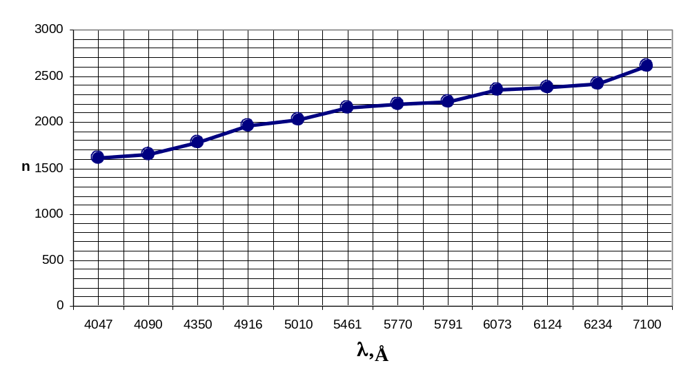5. Iš monochromatoriaus gradavimo kreivės n=F() nustatome spektro linijų bangų ilgius:

- Iš lentelės randame elementą, kurio spinduliuojamos bangos ilgiai sutampa su mūsų nustatytais bangų ilgiais.
7. Baigę darbą, darbų vadovui grąžiname monochromatoriaus okuliarą.

Išvados : Nustatę nežinomos medžiagos skleidžiamų spindulių bangos ilgį , galime daryti prielaidą , kad duotoji medžiaga yra Na, nes natrio spektrinę liniją atitinkantis bangos ilgis yra 5900 o mūsų tirtos medžiagos – 5850.Ir šios medžiagos linijinis spektras yra artimiausias geltonos šviesos spektrui.
Literatūra:
- Tamulis P. - Geometrinės ir banginės optikos laboratoriniai darbai .: Kaunas KPI.
- Tamašauskas A., Vosylius J. - Fizika - Vilnius: Mokslas, 1980m.
- Javorskis B., Detlafas A. – Fizikos kursas – Vilnius, 1975m.

